政府信息公开平台
操作手册

内蒙古百佳信科技有限公司
2021年6月

目 录
一、 系统说明 4
二、 操作简介 4
三、 算分模型 5
四、 快速使用指南 6
1． 登录 6
2． 栏目管理 7
3． 日常监督 9
信息公开 10
信息审核 14
日常得分 15
4． 互动交流 15
意见建议-办理 15
意见建议-审核 17
依申请公开-回复 19
依申请公开-审核 21
五、 功能说明 22
1、 栏目管理子系统 22
【栏目设置】 22
【分值设定】 23
2、日常监督 24
【信息公开】 24
【公开栏目】 28
【信息审核】 28
【日常得分】 29
【进度预警】 29
【质量评分】 30
【得分排名】 31
【发布量统计】 31
【综合查询】 32
【扣分比例】 33
3、互动交流 34
意见建议-办理 34
意见建议-审核 35
依申请公开-回复 37
依申请公开-审核 39
4、系统设置 40
【用户管理】 40
【部门管理】 43
【角色管理】 45
【密码修改】 47

系统说明
政府政务公开平台主要为解决政务公开工作中的问题，将公开工作日常化，将考核自动化。工作主要分为五大块内容：栏目管理、日常监督、政务咨询、依申请公开、系统设置。

操作简介
操作项 |  | 操作员 | 频率
栏目管理 | 栏目设置 | 管理员 | 初始化设置
栏目管理 | 分值设定 | 市/旗县区管理员 | 每年初
信息公开 | 信息公开 | 部门及苏木镇信息公开员 | 常态
信息审核 | 信息公开 | 部门及苏木镇信息审核员 | 常态
信息质量评分 | 质量评分 | 市/旗县区管理员 | 常态
互动交流 | 政务咨询办理 | 部门及苏木镇用户 | 非常态
互动交流 | 征集调查 | 全员 | 非常态
互动交流 | 依申请公开办理依申请公开办理 | 部门及苏木镇用户 | 非常态

算分模型

巴彦淖尔市政府信息公开考核得分计算方法
 | 满分值 | 计分标识 | 任务完成总得分 | 在评价内容与评价依据 | 完成者
第一步：对栏目公开的公开得分、质量扣分、自己目录逾期扣分分别标记为f1、f2、f3。公开得分总分标记为N | 100分 | 公开得分 f1 | N=f1-f2-f3 | 公开信息后可得分 | 被监督部门
第一步：对栏目公开的公开得分、质量扣分、自己目录逾期扣分分别标记为f1、f2、f3。公开得分总分标记为N | 100分 | 质量扣分 f2 | N=f1-f2-f3 | 针对公开内容的质量评分 | 监督管理者
第一步：对栏目公开的公开得分、质量扣分、自己目录逾期扣分分别标记为f1、f2、f3。公开得分总分标记为N | 100分 | 部门栏目逾期公开扣分（栏目公开逾期公开信息扣除栏目分值*扣分百分比）f3 | N=f1-f2-f3 | 栏目的上报截止时间。如逾期未公开内容，系统会在逾期公开后扣掉相应分值 | 计算机
第二步：系统按计算的得分N,得出排名结果 | 排名结果 |  |  |  | 计算机

快速使用指南

登录
打开浏览器，输入网址：
http://1.25.240.11:8082/打开登陆页面。

输入用户名、密码，点击登录，打开平台首页。
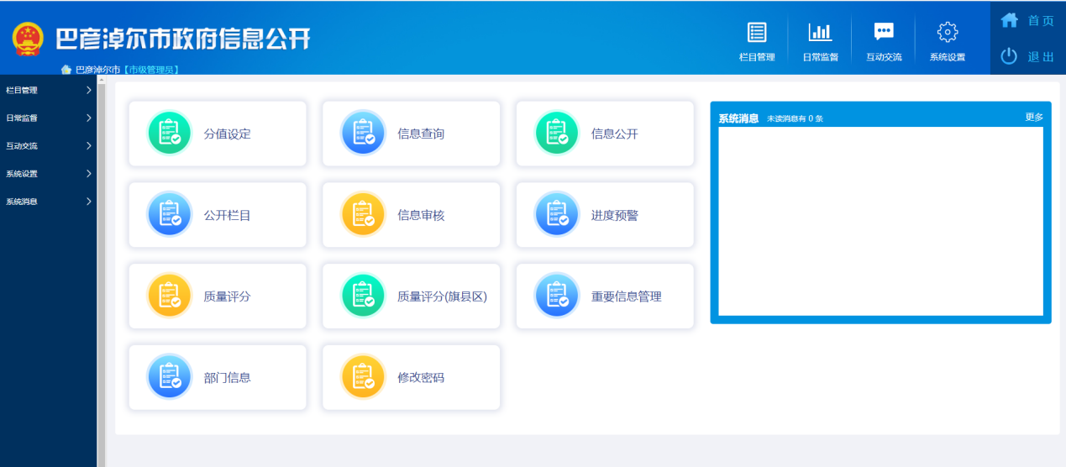
管理员登录首页
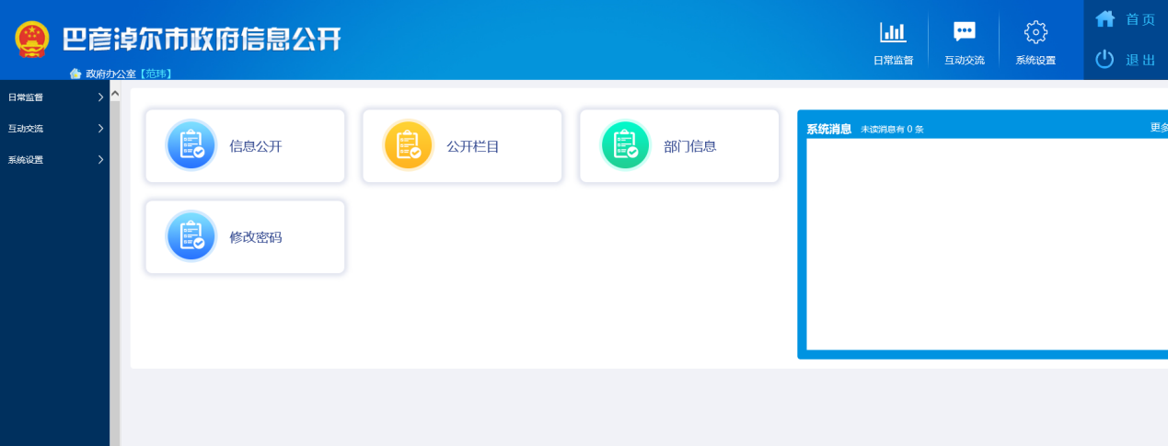
部门用户登录首页
点击【系统设置】可以修改密码。在任何页面点击右上角【首页】按钮，都可以回到本页面。点击【退出】按钮退出系统，回到登录页面。

栏目管理
点击【栏目设置】，页面显示所有栏目信息。
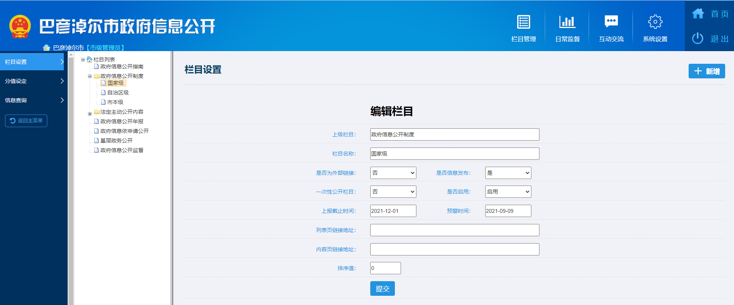
新增：点击按钮打开栏目添加页面。填写添加单位、上级栏目、栏目名称、列表页链接地址、内容页链接地址、排序值，选择是否外部链接、是否信息发布、一次性公开栏目、是否启用、上报截止时间、预警时间点击，完成栏目的添加。点击放弃当前操作。
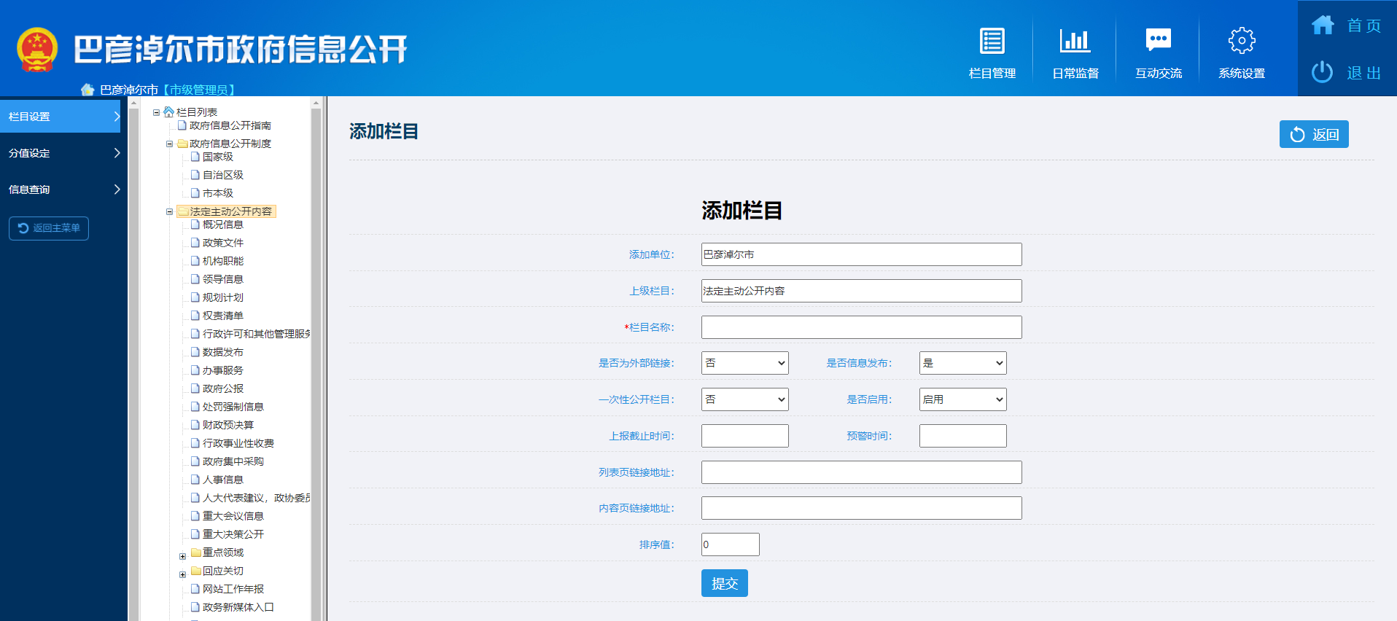
点击【分值设定】，页面显示所有部门类型，进行分配栏目以及分值设置操 作。
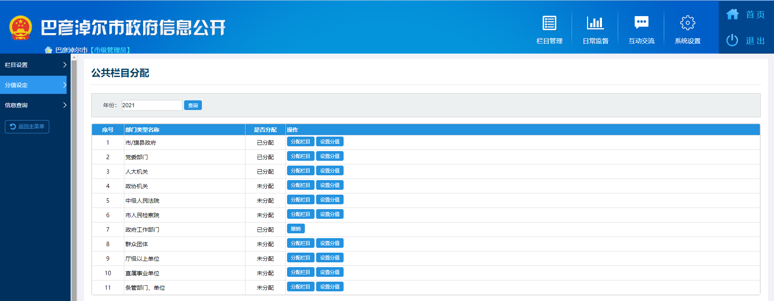
撤销：点击按钮进行撤销当前部门类型下的栏目分值分配，一并撤回选择部门类型的部门下对应栏目的信息为撤稿状态。
分配栏目：点击按钮进入分配栏目列表页面，选中需要分配的栏目点击按钮，栏目分配完成。
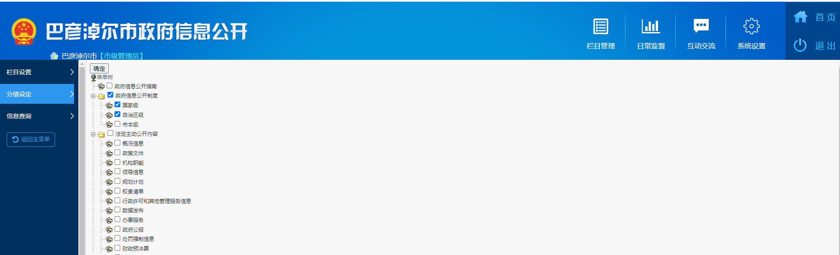
设置分值：点击按钮进入给当前部门类型下的栏目进行分值设置列表页面，输入分值、选择上报截止时间以及预警时间按钮保存设置。点击按钮发布设置（发布后部门可根据分配的栏目进行发布）。
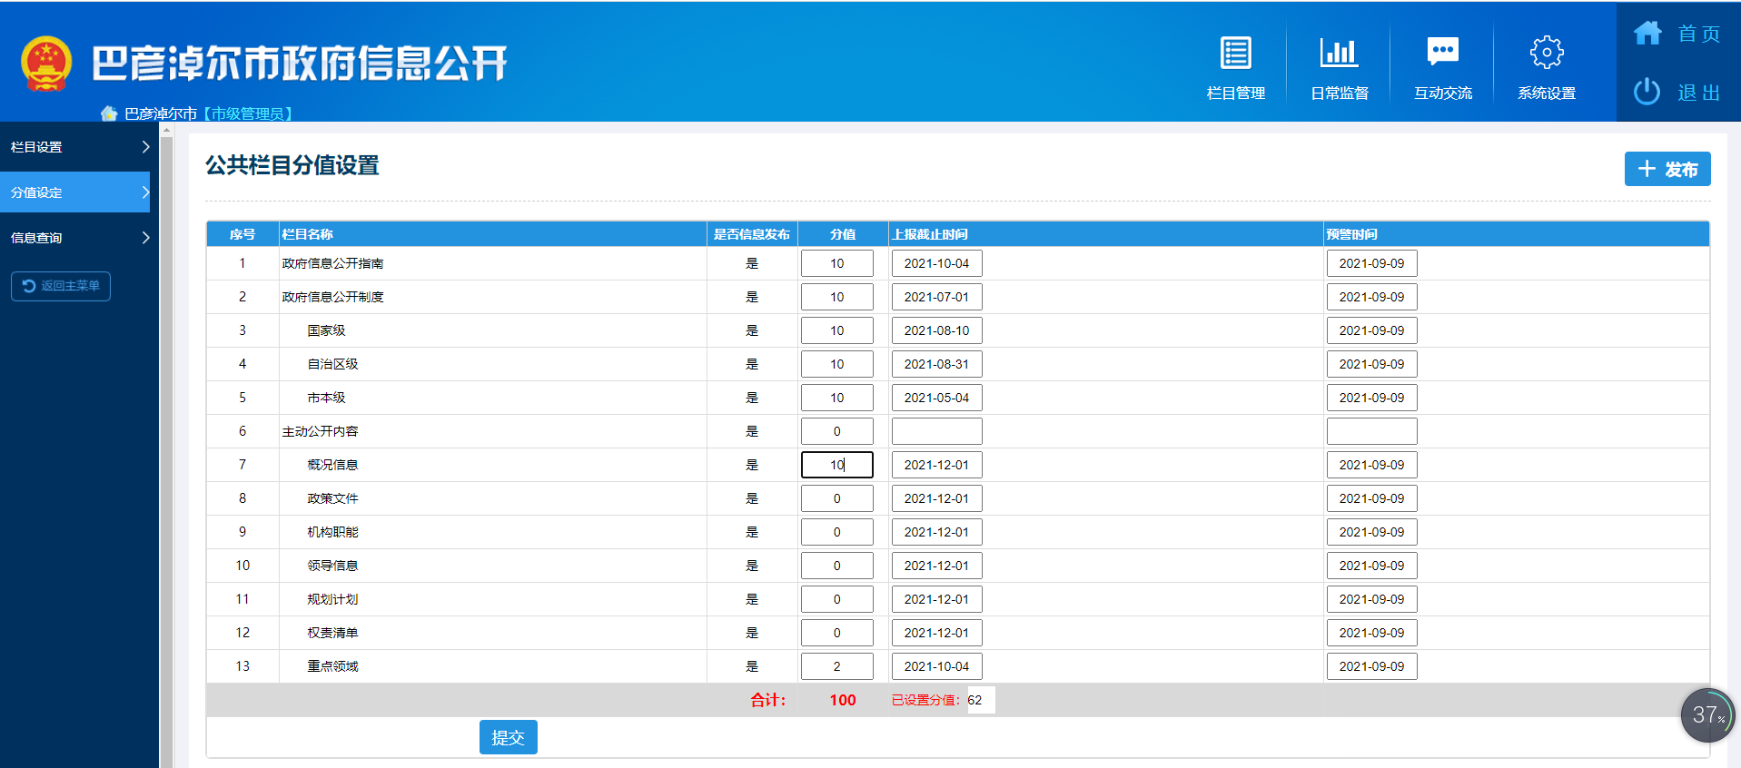

日常监督
点击顶部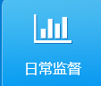或者左侧进入日常监督首页
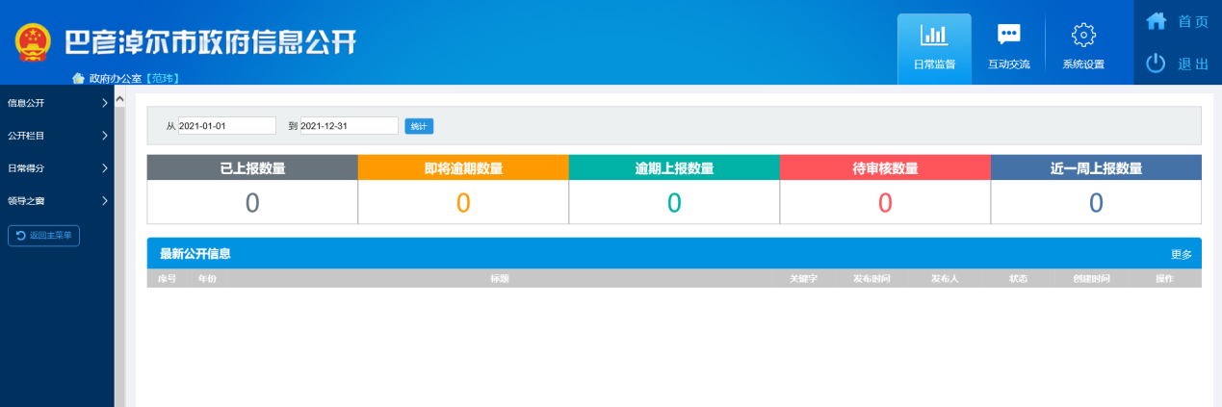

信息公开
点击【日常监督】，左侧菜单显示【信息公开】、【公开栏目】、【日常得分】、【领导之窗】四项。【信息公开】和【公开栏目】都可以公开信息，【日常的分】用于实时查看日常考核得分。
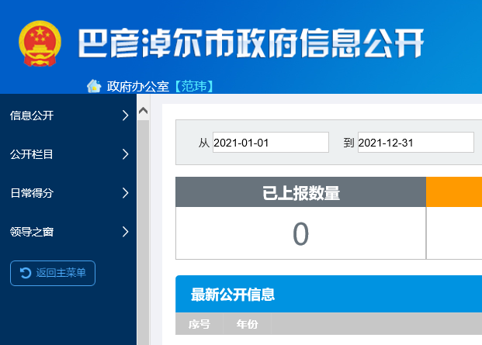
【信息公开】列表显示当前登录账户公开的所有信息，
查询：可以根据年份、目录、标题、关键字查询上报的信息。
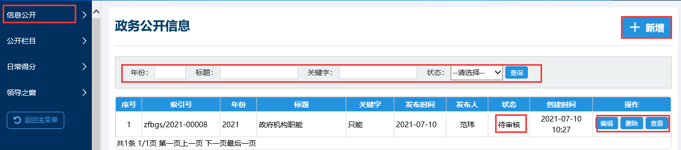
新增：点击打开信息公开页面，发布单位与发布人系统会自动获取当前登录人信息、选择所属栏目（必填）、发布日期、成文日期，填写文号（选填，用于归档查看）、关键字（选填，用于检索查询）、重要信息（勾选的推送置首页的市级动态或旗县区动态中）、标题图片（选填，只有首页图片新闻栏目需要添加图片）、文章标题（必填）、副标题、上传原文件（选填，用于前端展示下载功能使用，有图片内容的建议上传原文件）、外部链接（选填，文章需要链接到其他网站的情况使用）、内容（必填）。佐证文件主要用于上传工作依据（例如上级下发的文件，选填），仅支持图片上传。点击提交到部门审核人审核，审核通过之后，内容会公开到前台网页，同时部门日常考核部分获得目录分。点击之后，文件会在 【信息公开】列表页展示，可以修改之后再提交审核。
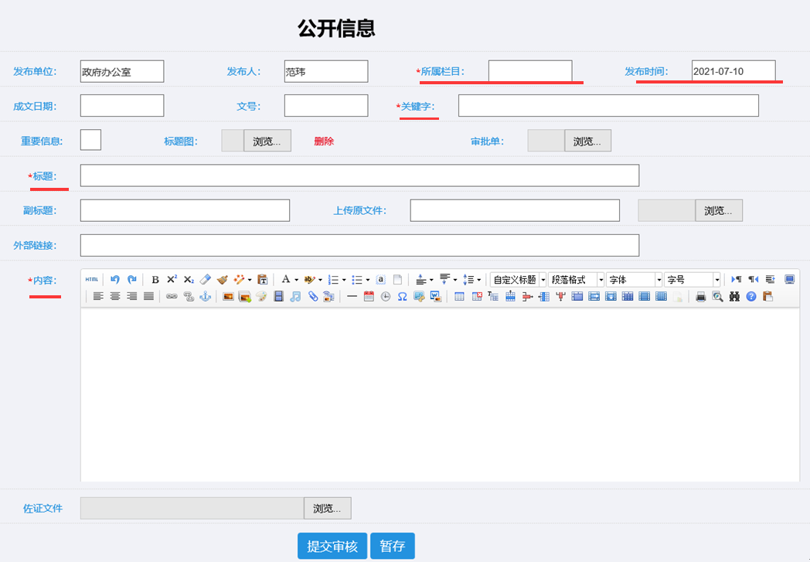
注意：鼠标放到图标上停留一会儿，会出现图标的功能说明。常用功能清除格式，设置行距，首行缩进，图片上传，附件上传。
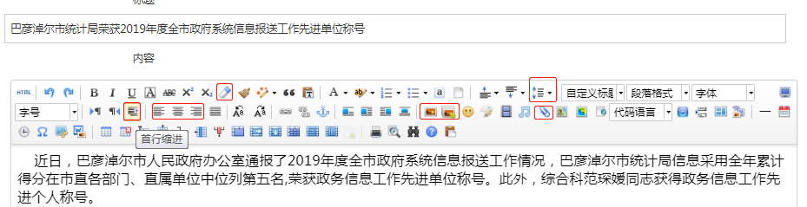
上传的表格常用工具，在表格中点击右键，【表格对齐方式】用于将表格整体居中，【单元格对齐方式】用于表格内容雨中，【表格】—【表格属性】——【颜色】，选择黑色，添加表格边框。
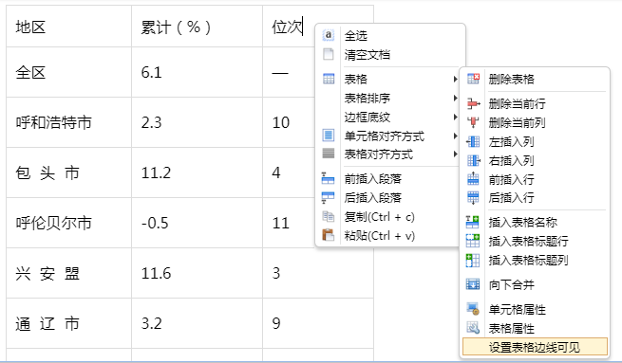
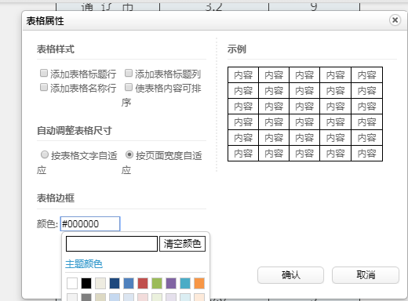
修改：暂存的、提交之后未审核的、审核不通过的信息可以点击按钮打开修改页面，修改信息，重新提交，状态为已审核的信息不可编辑
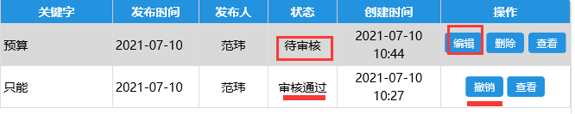
撤销：已经审核通过展示在前台的文章，如果需要修改，可以点击撤销发布，撤销之后文章变成待审核状态，可以点击修改，修改之后提交到审核员审核文章。（注意：文章审核之后即可得分，如果撤销，分数也会撤销，重新提交审核，审核通过之后会再次得栏目分。）
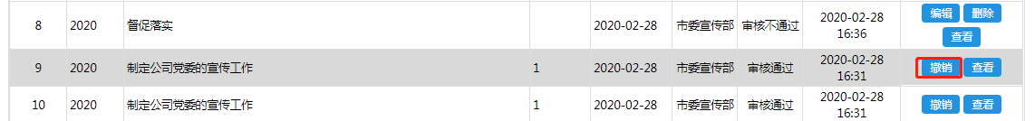
删除：暂存的、提交之后未审核的、审核不通过的信息可以点击按钮删除该项记录，删除之后不可找回，请慎重删除。
查看：【信息公开】列表页可以点击查看公开信息的内容，查看页面不可编辑。
【公开栏目】显示当前账户需要公开的栏目和栏目的上报截止时间、已公开数量、预警状态。点击按钮打开文章新增页面，与上文【信息公开】中的新增操作相同。
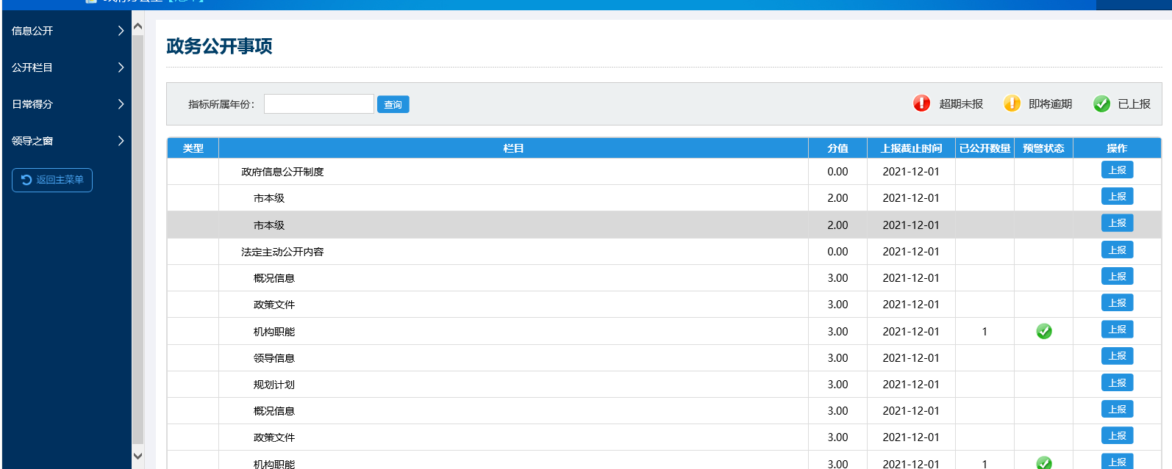

信息审核
【信息审核】用于审核提交上来的公开信息。
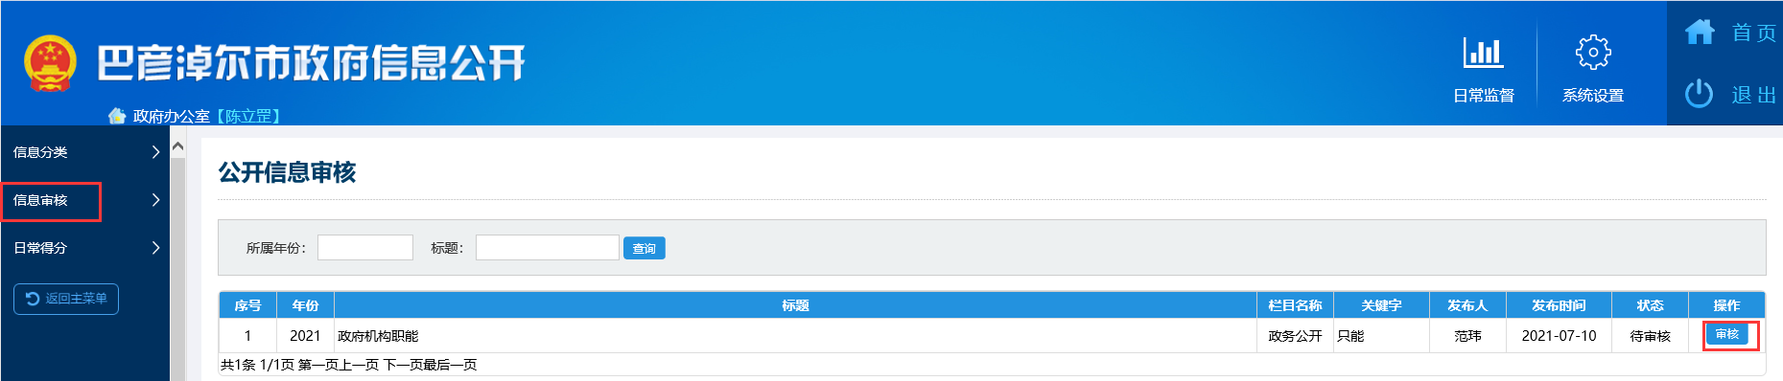
审核：点击打开公开信息审核页面，查看公开信息详细情况，选择是否通过审核，如果不通过，填写审核意见。点击提交完成审核。审核通过之后，信息将会公开在前台网页，并且部门获得目录分。
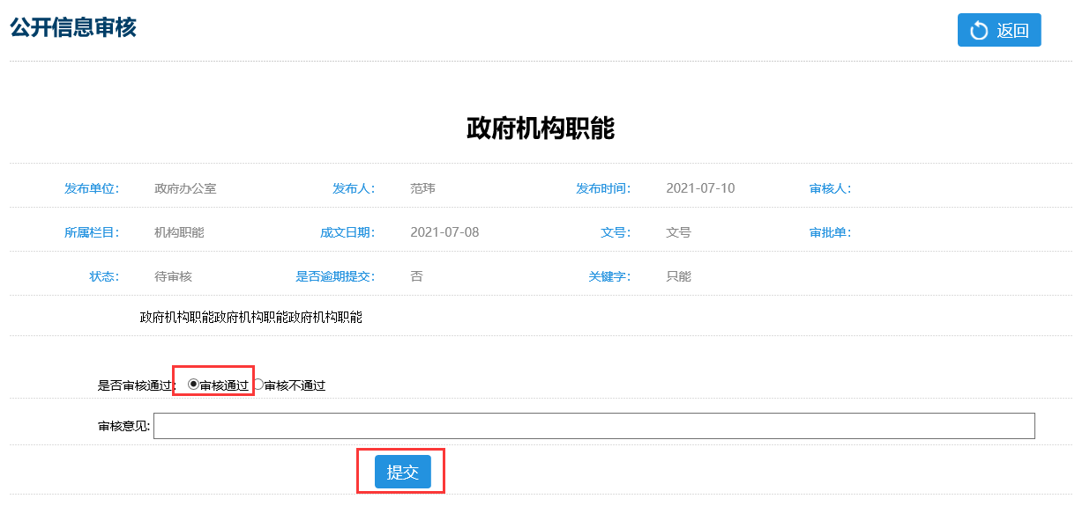

日常得分
【日常得分】用于实时查看日常考核得分，可以点击得分、扣分分值穿透查看详情。
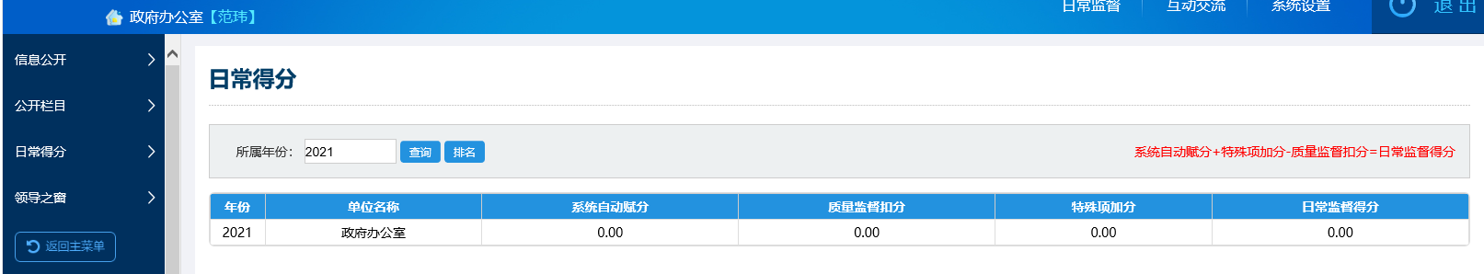

领导之窗
【领导之窗】用于维护部门领导信息。
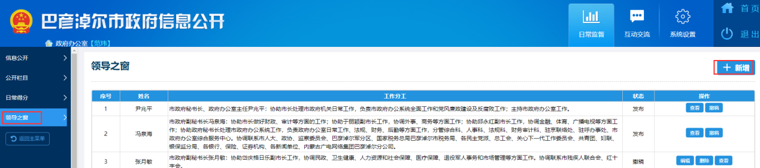
新增：维护新的领导信息，点击到信息添加页面，标记红星的为必填项。照片严格按照要求上传。领导排序按照排序值从小到大正序排列。状态为发布状态时，前端网站会展示领导信息。
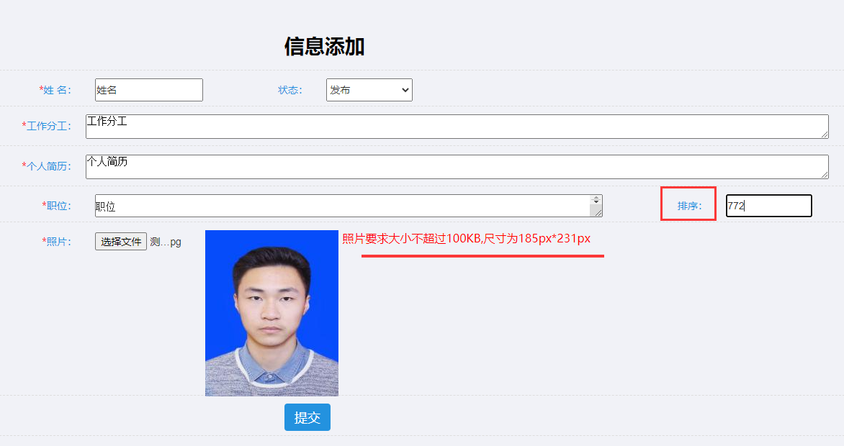
撤稿：点击列表按钮，撤回该领导在前端展示的信息，撤回后可进行编辑、删除。
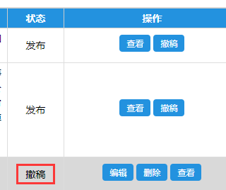
编辑：点击列表按钮，编辑领导信息，编辑后将状态选到发布后才可在前端展示。
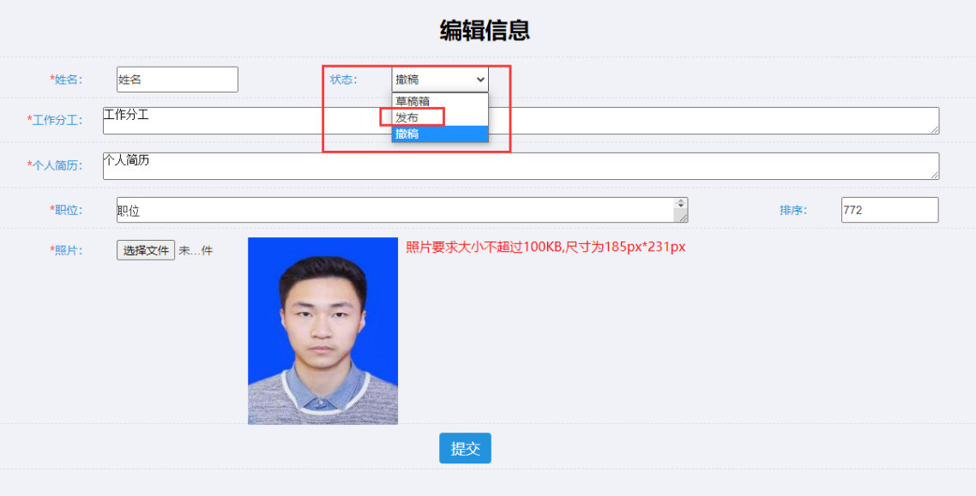
删除：点击按钮删除领导信息，删除后信息无法恢复，谨慎使用。

互动交流
互动交流包含意见建议和依申请公开两块功能。

意见建议-办理
点击【意见建议办理】可以看到当前用户所在部门收到的意见建议。根据提交时间会分色显示预警信息，信息提交后5天后未办理的展示为红色。
查询：可以根据所属年份、主要内容查询意见建议。
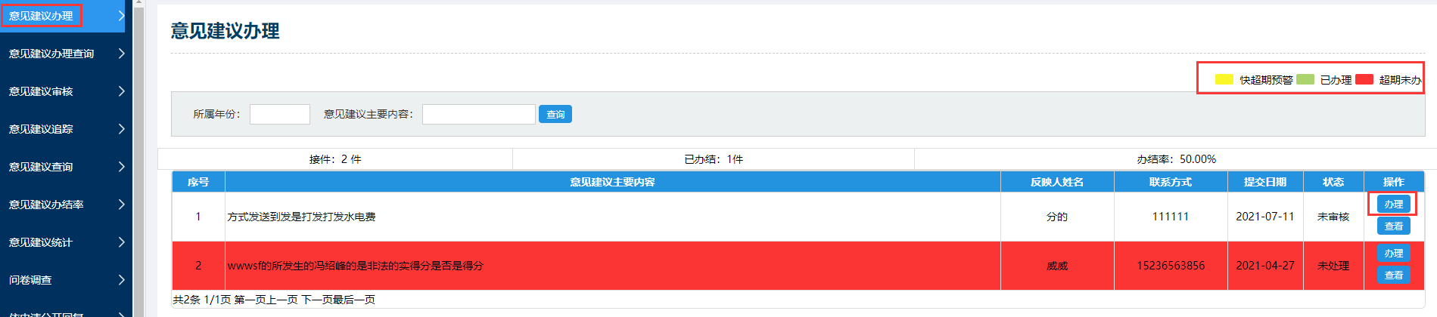
办理：点击按钮打开意见建议办理页面，根据主要内容和实际处理情况填写处理意见，点击按钮反馈到部门审核人员审核。审核通过，推送到前台网页显示，审核不通过，返回处理人员重新处理。
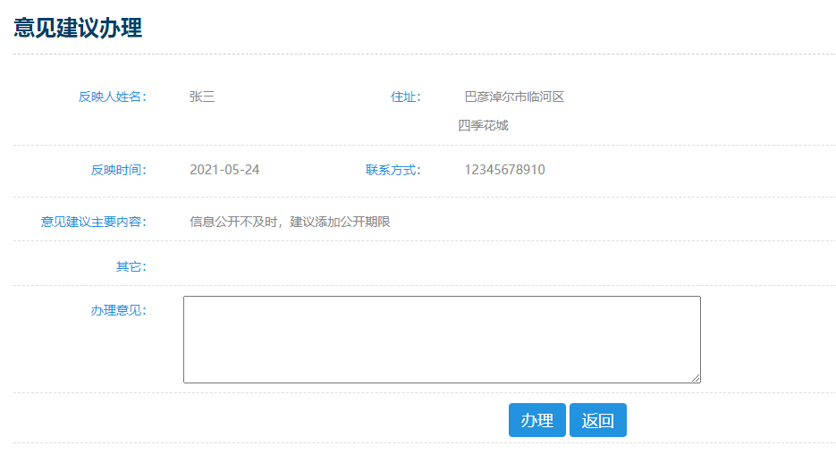
查看：可以点击按钮，查看处理信息。查看页面只能查看，不能修改。
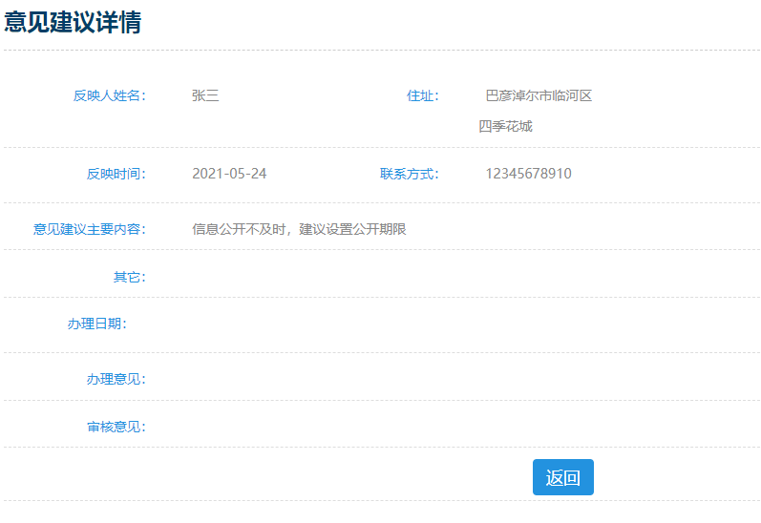
修改：未审核的意见建议可以修改，点击修改办理结果。审核通过之后不会在列表显示，无法修改。

意见建议-审核
点击【意见建议审核】显示本部门提交的已办理的意见建议。
查询：可以根据所属年份、主要内容、状态（待审核、已审核、审核不通过）查询意见建议。
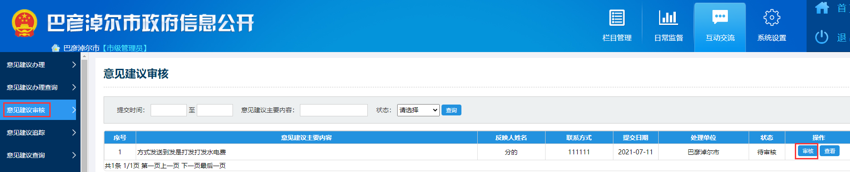
审核：点击打开意见建议审核页面，查看意见建议办理详细情况，选择是否通过审核，如果不通过，需要填写审核意见。点击提交完成审核。审核通过之后，信息将会公开在前台网页。
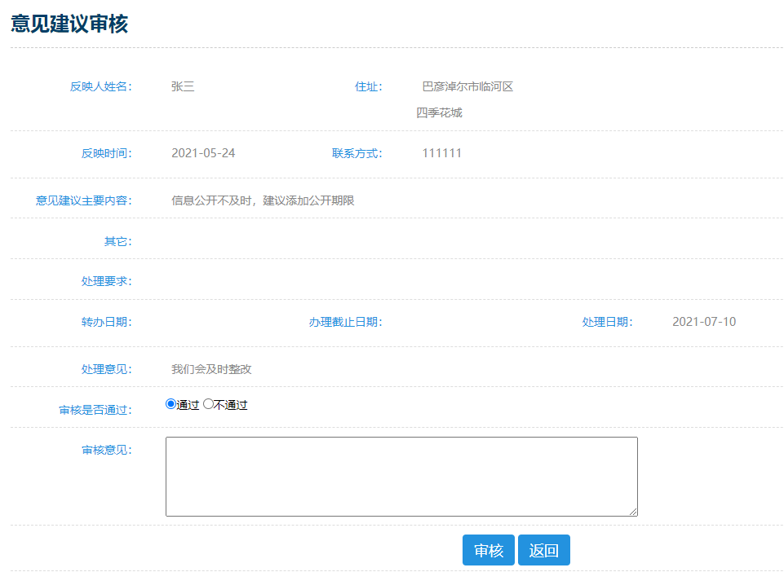
查看：可以点击按钮，查看处理信息。查看页面只能查看，不能修改。
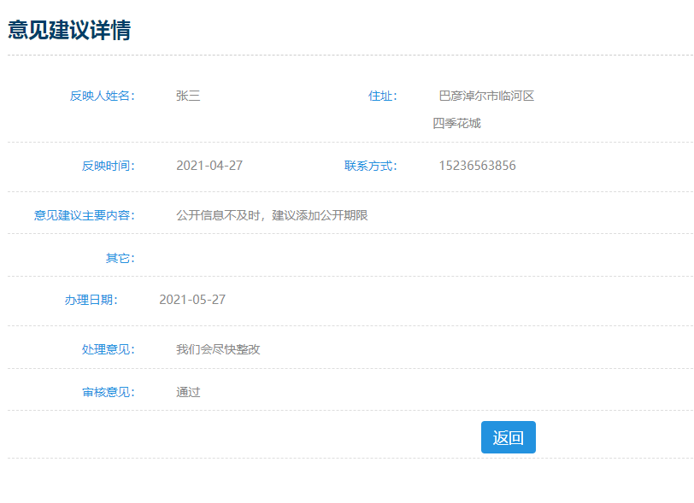

依申请公开-回复
点击【依申请公开回复】可以看到当前用户收到的公开申请。根据申请时间会分色显示预警信息。
查询：可以申请时间、状态查询公开申请。列表预警状态：信息提交后7天后未办理的展示为红色，
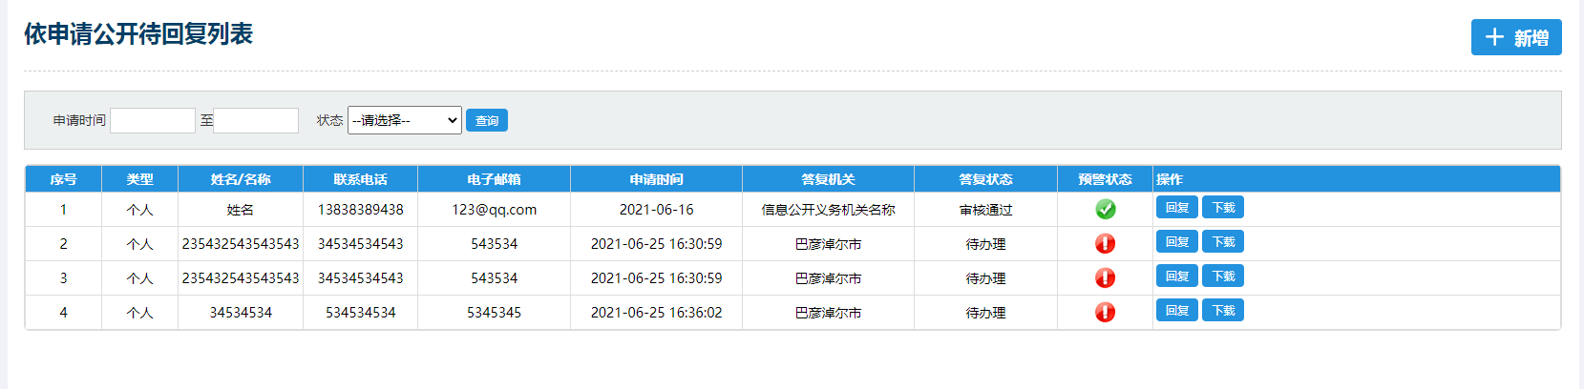
新增：收到纸质申请可点击提交到平台。
点击新增，打开申请页面，选择申请人身份（公民/法人和其他组织）、填写公开申请表，点击完成申请。
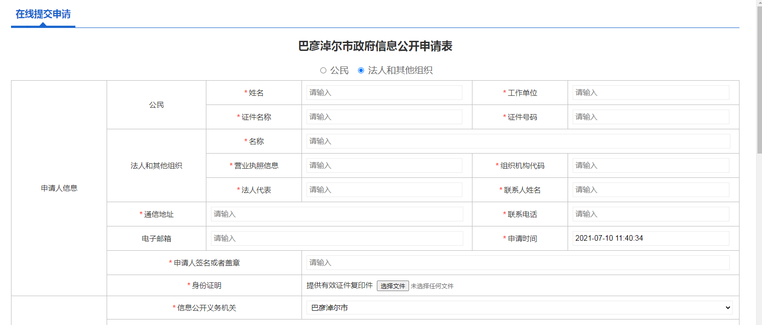
回复：收到公开申请，点击按钮打开回复页面，填写回复信息，点击。
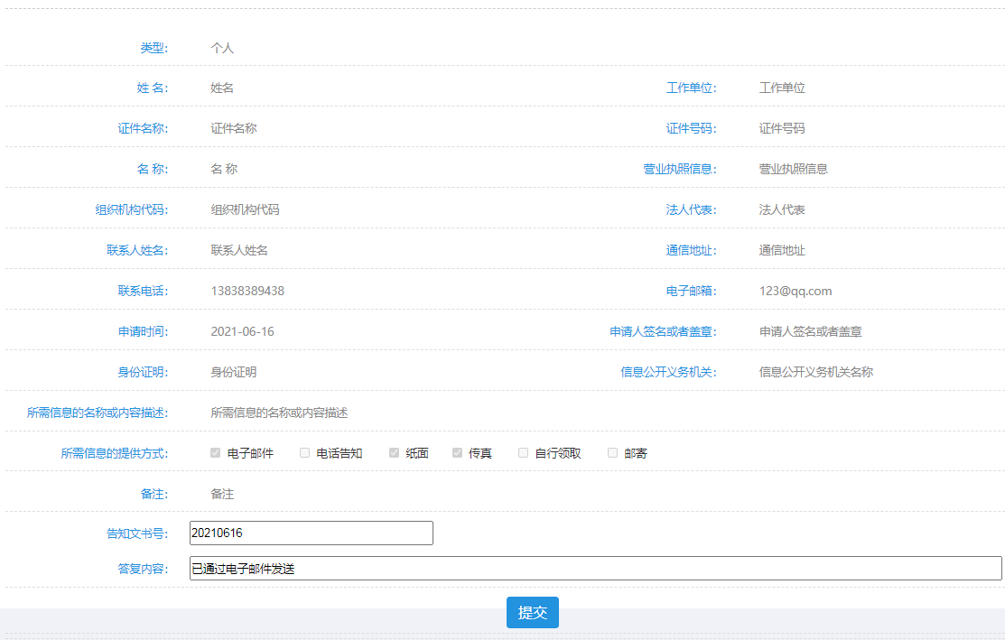
修改：未审核的申请可以修改，点击修改回复信息。审核通过之后不会在列表显示，无法修改。
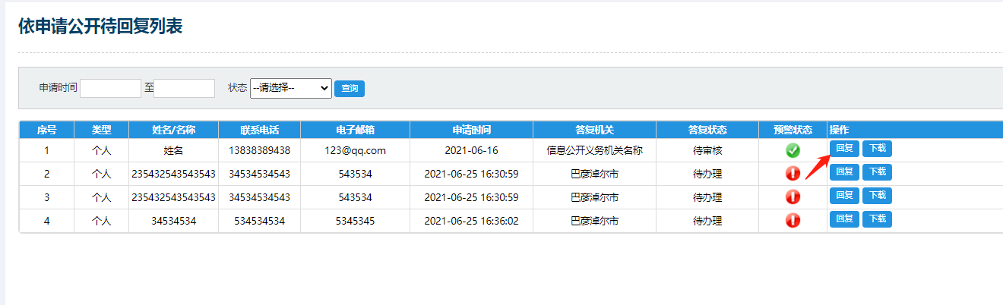
下载：系统支持下载电子版公开申请表。
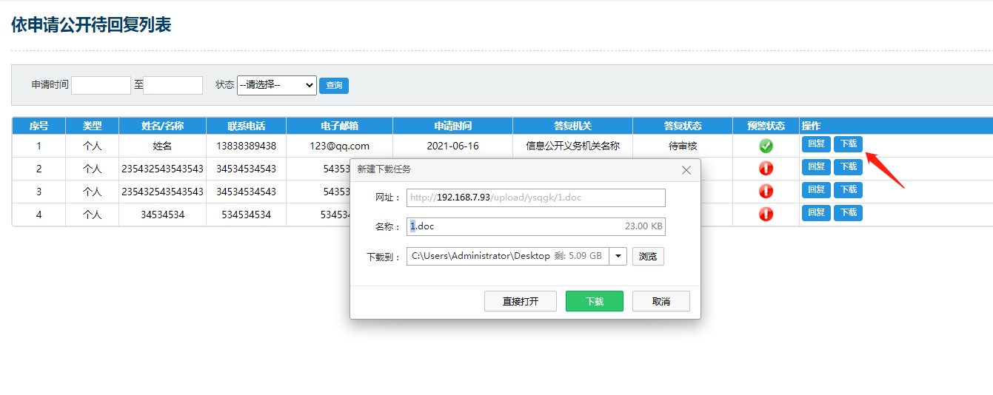

依申请公开-审核
点击【意见建议审核】显示本部门提交的已办理的意见建议。
查询：可以根据所属年份、主要内容、状态（待审核、已审核、审核不通过）查询意见建议。
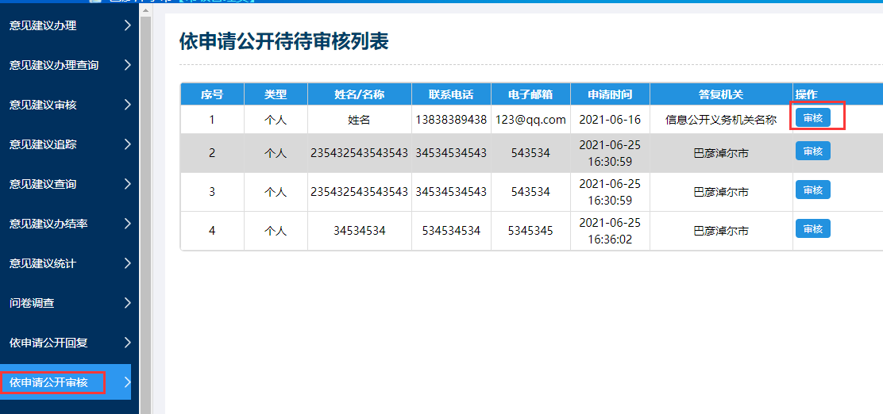
审核：点击打开意见建议审核页面，查看意见建议办理详细情况，选择是否通过审核，如果不通过，需要填写审核意见。点击提交完成审核。审核通过之后，信息将会公开在前台网页。

功能说明

栏目管理子系统

【栏目设置】
点击【栏目设置】，页面显示所有栏目信息。
新增：点击按钮打开栏目添加页面。填写添加单位、上级栏目、栏目名称、列表页链接地址、内容页链接地址、排序值，选择是否外部链接、是否信息发布、一次性公开栏目、是否启用、上班截止时间、预警时间点击，完成目录的添加。点击放弃当前操作。

【分值设定】
点击【分值设定】，页面显示所有部门类型，进行分配栏目以及分值设置操作。
撤销：点击按钮进行撤销当前部门类型下的分值计算。
分配栏目：点击按钮进入分配栏目列表页面，选中需要分配的栏目点击按钮，栏目分配完成。
设置分值：点击按钮进入给当前部门类型下的栏目进行分值设置列表页面，输入分值、选择上报截止时间以及预警时间点击按钮分值设置完成并且以开始计算分数，点击按钮分值设置信息进行保存。

2、日常监督

【信息公开】
显示当前登录账户公开的所有信息，用于公开信息。
查询：可以根据年份、标题、关键字、状态查询上报的信息。
新增：点击打开信息公开页面，发布单位与发布人系统会自动获取当前登录人信息、选择所属栏目（必填）、发布日期、成文日期，填写文号（选填，用于归档查看）、关键字（选填，用于检索查询）、重要信息（勾选的推送置首页的市级动态或旗县区动态中）、标题图片（选填，只有首页图片新闻栏目需要添加图片）、文章标题（必填）、副标题、上传原文件（选填，用于前端展示下载功能使用，有图片内容的建议上传原文件）、外部链接（选填，文章需要链接到其他网站的情况使用）、内容（必填）。佐证文件主要用于上传工作依据（例如上级下发的文件，选填），仅支持图片上传。点击提交到部门审核人审核，审核通过之后，内容会公开到前台网页，同时部门日常考核部分获得目录分。点击之后，文件会在 【信息公开】列表页展示，可以修改之后再提交审核。
说明：鼠标放到图标上停留一会儿，会出现图标的功能说明。常用功能清除格式，设置行距，首行缩进，图片上传，附件上传。
上传的表格常用工具，在表格中点击右键，【表格对齐方式】用于将表格整体居中，【单元格对齐方式】用于表格内容雨中，【表格】—【表格属性】——【颜色】，选择黑色，添加表格边框。
修改：暂存的、提交之后未审核的、审核不通过的信息可以点击按钮打开修改页面，修改信息，重新提交，状态为已审核的信息不可编辑
撤销：已经审核通过展示在前台的文章，如果需要修改，可以点击撤销发布，撤销之后文章变成待审核状态，可以点击修改，修改之后提交到审核员审核文章。（注意：文章审核之后即可得分，如果撤销，分数也会撤销，重新审核通过之后得目录分。）
删除：暂存的、提交之后未审核的、审核不通过的信息可以点击按钮删除该项记录，删除之后不可找回，请慎重删除。
查看：【信息公开】列表页可以点击查看公开信息的内容，查看页面不可编辑。

【公开栏目】
显示当前账户需要公开的目录和目录的上报截止时间、已公开数量、预警状态。点击按钮打开文章新增页面，与上文【信息公开】中的新增操作相同。
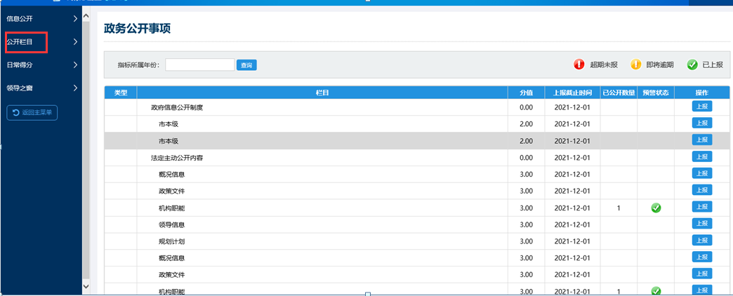

【信息审核】
用部门信息审核员账户登录平台，点击【日常监督】-【信息审核】到待审核信息列表页
审核：点击打开公开信息审核页面，查看公开信息详细情况，选择是否通过审核，如果不通过，填写审核意见。点击提交完成审核。审核通过之后，信息将会公开在前台网页，并且部门获得目录分。

【日常得分】
显示当前部门得分情况，点击得分扣分分值可以穿透查看详情。

【进度预警】
查看对应部门的公开栏目的上报进度，可根据年份、所属旗县、部门精确查询。注：页面打开需要先选择部门，再查下才能展示数据。
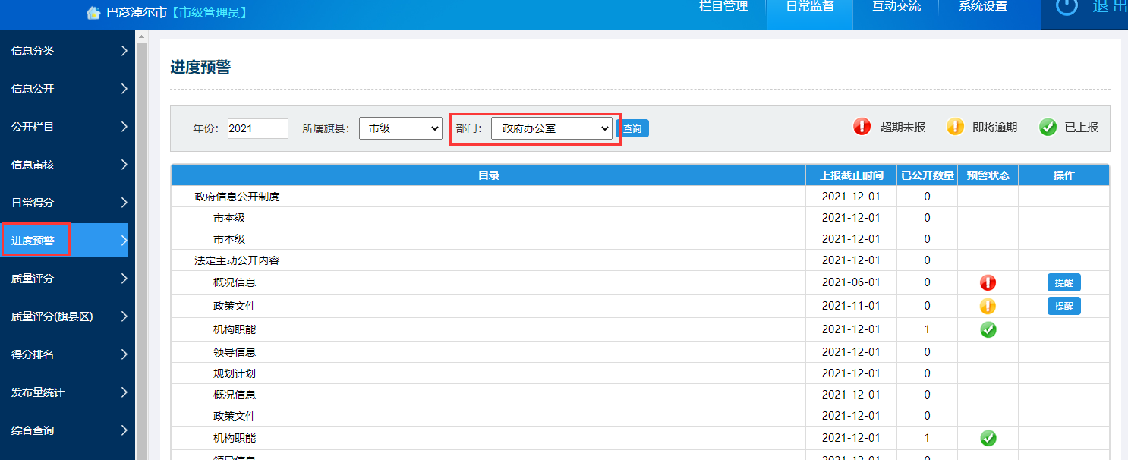

【质量评分】
管理员日常会根据工作进度进行公开内容质量的监督，点击评分可以看到这条目录下所有的上报信息。
查询：通过所属年份、单位精确筛选评分信息，列表会展示该部门已公开的信息量。
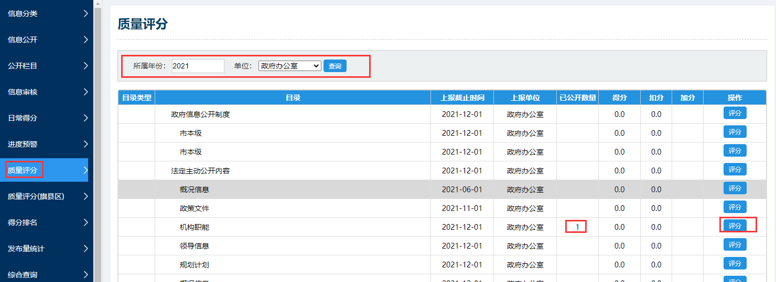
评分：通过审核公开信息的内容，对其内容的准确性进行评判打分。点击右侧标题打开查看内容，点击返回评分页面，根据上报内容输入扣分分值（如果内容没有问题，不需要扣分，点击返回即可），输入扣分原因，点击完成评分。
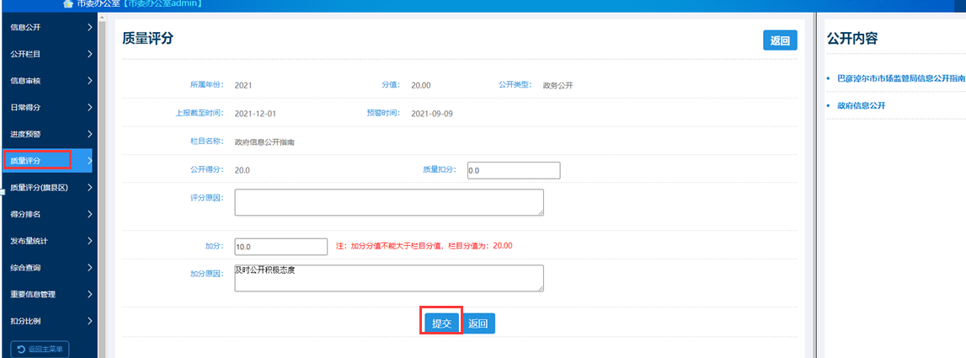

【得分排名】
查看所有单位的得分排名情况，可根据所属年份、所属旗县、排序类型进行精确查询。
点击分数可查看分数详细情况。
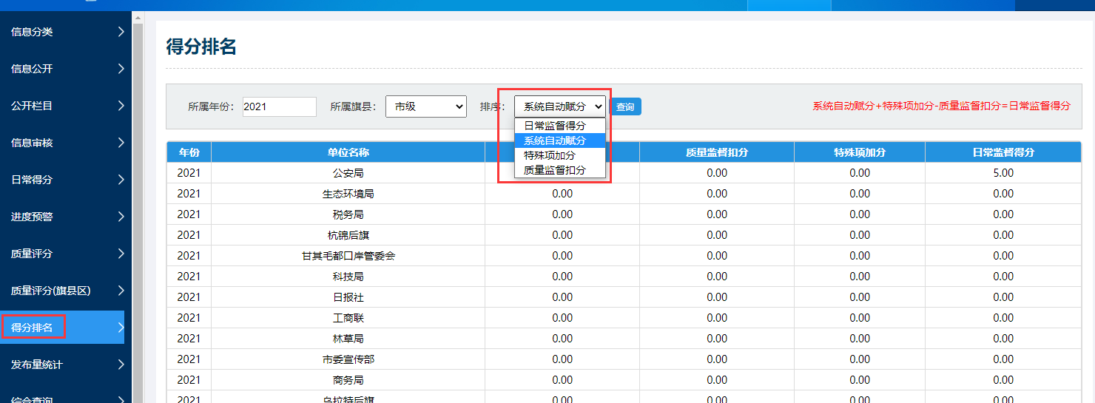

【发布量统计】
显示所有部门的信息公开情况和信息浏览情况。可以按照时间段查询，可以切换市级、旗县区查看。旗县区管理员只能看自己旗县区的信息。
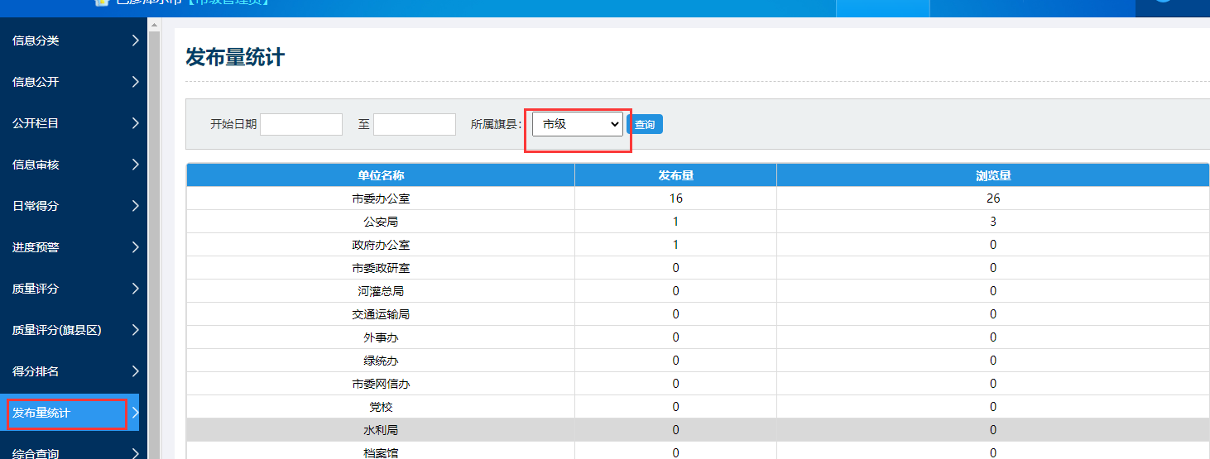

【综合查询】
页面显示所有公开信息，包含待审核、审核通过、审核不通过三个状态下的公开信息。前台网页展示的公开信息如果有问题需要修改或撤销，可以根据标题、所属目录、发布人等信息找到这条信息，撤销发布。
导出调度结果：点击按钮可以导出当前选择条件的各部门发布信息的结果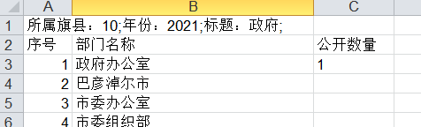。

查询：可以根据年份、发布时间、标题、关键字、发布人、所属栏目、所属部门、信息分类、状态精确查询公开信息。
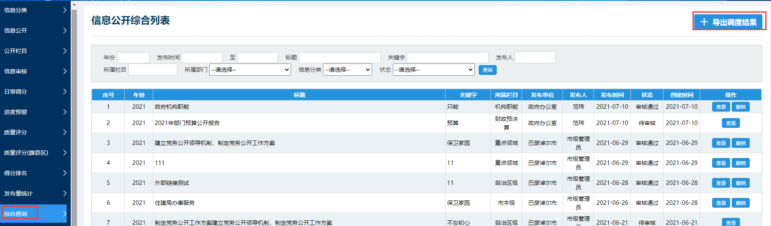
撤销：点击 按钮可以从前台网页中撤销该条信息的发布，信息会退回到待审核状态。
查看：点击按钮可以查看该条信息的详细情况。查看页面不可修改。
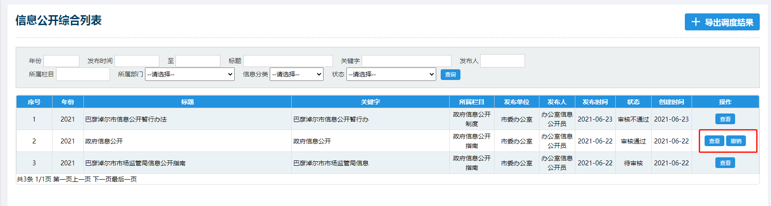

【扣分比例】
用于设置公开信息中，部门目录逾期公开时的扣分比例。
修改：输入百分比，点击按钮完成修改。
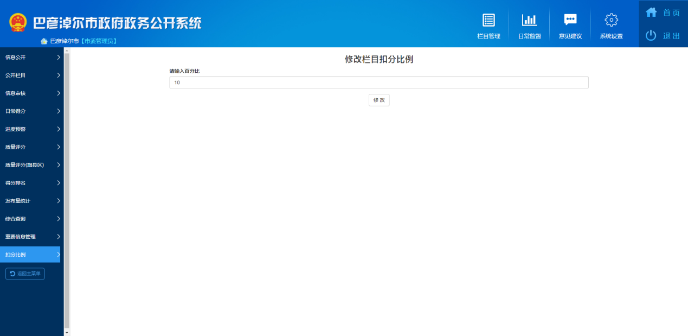

3、互动交流

意见建议-办理
点击【意见建议办理】可以看到当前用户所在部门收到的意见建议。根据提交时间会分色显示预警信息。
查询：可以根据所属年份、主要内容查询意见建议。
办理：点击按钮打开意见建议办理页面，根据主要内容和实际处理情况填写处理意见，点击按钮反馈到部门审核人员审核。审核通过，推送到前台网页显示，审核不通过，返回处理人员重新处理。
查看：可以点击按钮，查看处理信息。查看页面只能查看，不能修改。
修改：未审核的意见建议可以修改，点击修改办理结果。审核通过之后不会在列表显示，无法修改。

意见建议-审核
点击【意见建议审核】显示本部门提交的已办理的意见建议。
查询：可以根据所属年份、主要内容、状态（待审核、已审核、审核不通过）查询意见建议。
审核：点击打开意见建议审核页面，查看意见建议办理详细情况，选择是否通过审核，如果不通过，需要填写审核意见。点击提交完成审核。审核通过之后，信息将会公开在前台网页。
查看：可以点击按钮，查看处理信息。查看页面只能查看，不能修改。

依申请公开-回复
点击【依申请公开回复】可以看到当前用户收到的公开申请。根据申请时间会分色显示预警信息。
查询：可以申请时间、状态查询公开申请。
新增：收到纸质申请可点击提交到平台。
点击新增，打开申请页面，选择申请人身份（公民/法人和其他组织）、填写公开申请表，点击完成申请。
回复：收到公开申请，点击按钮打开回复页面，填写回复信息，点击。
修改：未审核的申请可以修改，点击修改回复信息。审核通过之后不会在列表显示，无法修改。
下载：系统支持下载电子版公开申请表。

依申请公开-审核
点击【意见建议审核】显示本部门提交的已办理的意见建议。
查询：可以根据所属年份、主要内容、状态（待审核、已审核、审核不通过）查询意见建议。
审核：点击打开意见建议审核页面，查看意见建议办理详细情况，选择是否通过审核，如果不通过，需要填写审核意见。点击提交完成审核。审核通过之后，信息将会公开在前台网页。

4、系统设置

【用户管理】
用于管理人员账号、人员权限等。点击打开部门列表，点击部门名称打开部门下人员账号页面。
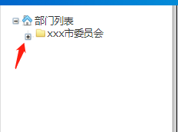
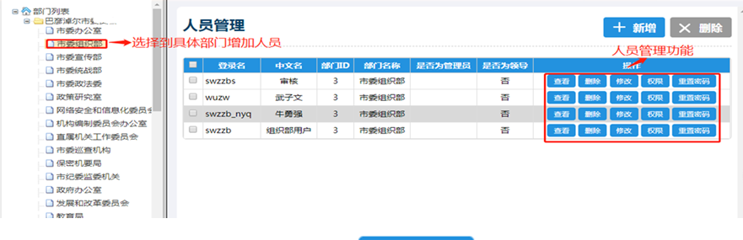
新增：选择部门，点击按钮打开人员新增页面，填写登录账户、密码、中文名、选择所属部门、是否为领导点击完成账户添加。
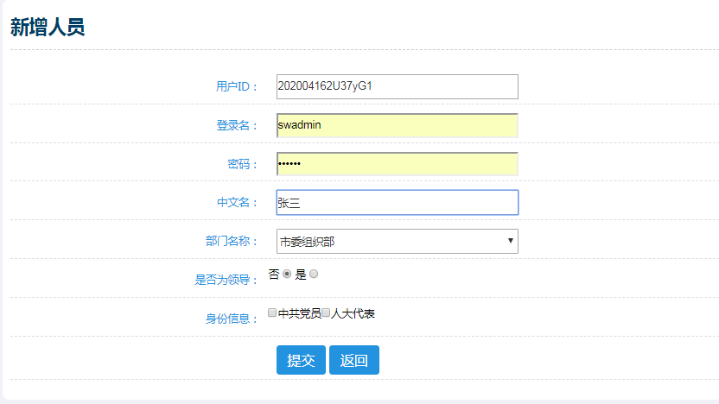
查看：点击按钮可以查看人员信息。
删除：点击按钮可以删除对应人员，也可以勾选多个人员，点击按钮批量删除人员。
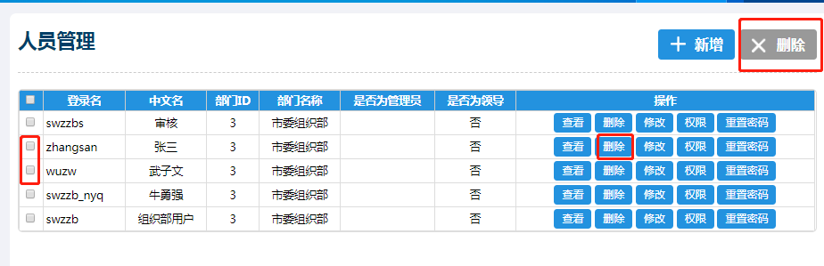
修改：点击按钮打开用户修改页面，修改信息，点击完成修改。
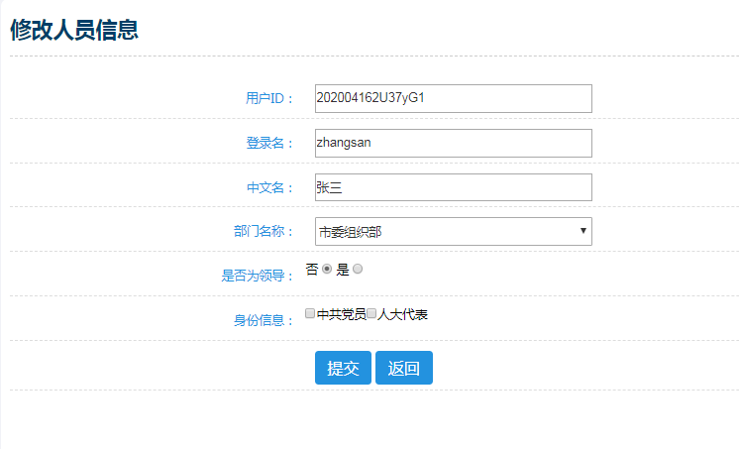
权限：点击设置人员角色权限，左侧为未分配权限，右侧为已分配权限，选中角色权限，点击向左的箭头添加角色权限，点击向右的箭头删除删除角色权限。

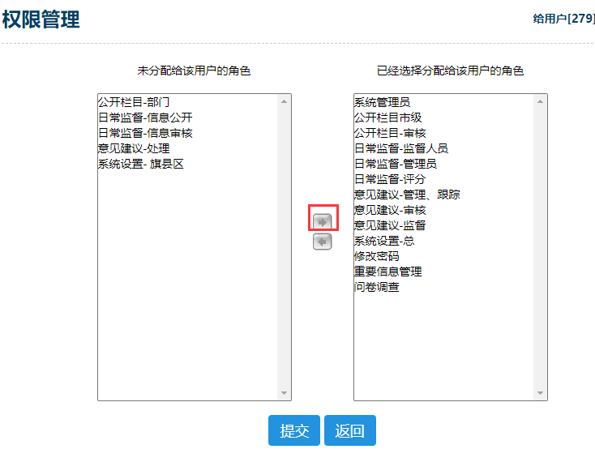
重置密码：点击按钮打开密码重置页面，输入新密码，点击完成密码重置。
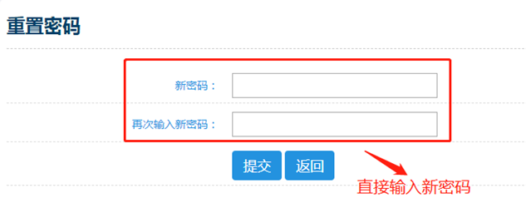

【部门管理】
树形结构展示部门信息，点击展开下级部门。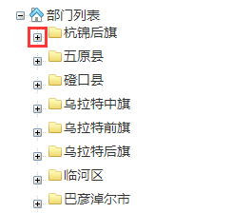
新增：选择部门，点击在选中部门下添加下级部。
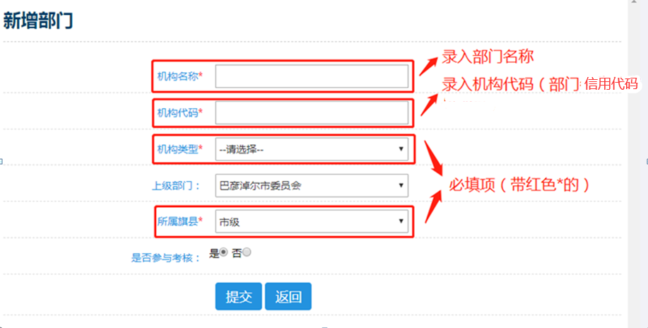
修改：点击部门名称，自动打开修改页面，修改信息，点击按钮完成修改。
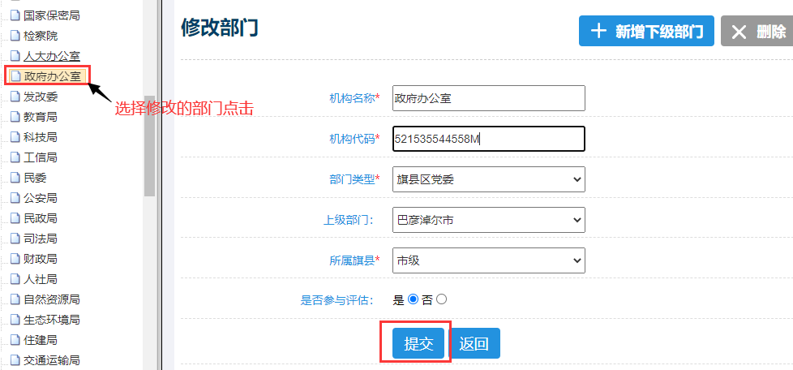
删除：选择部门，点击按钮删除选中部门。

【角色管理】
用于管理角色权限。
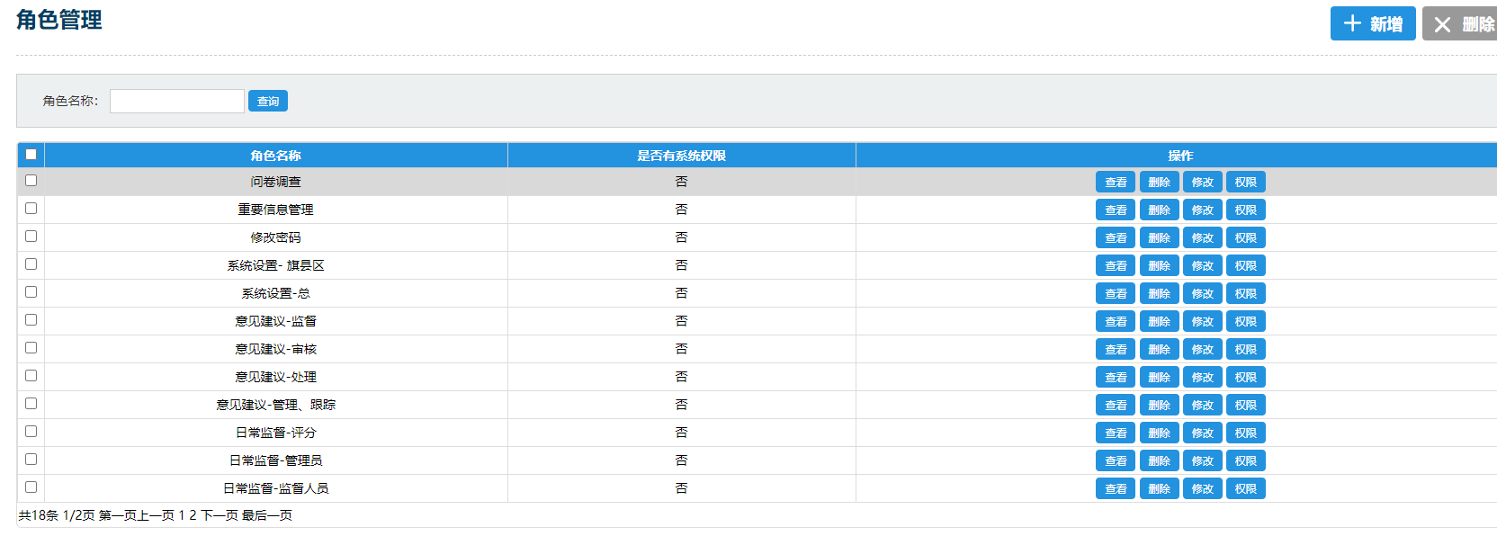
新增：点击按钮打开新增页面，编辑角色名称，点击完成角色添加。
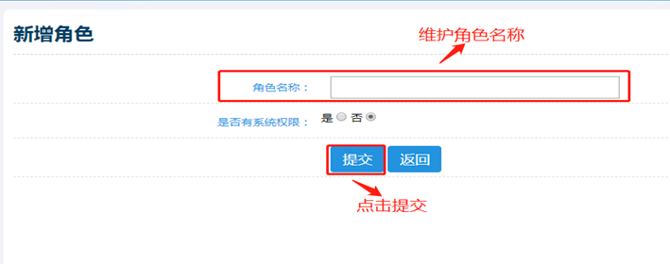
查看：点击按钮查看角色信息。
删除：点击按钮删除角色，也可以勾选多个角色，点击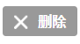按钮批量删除角色。
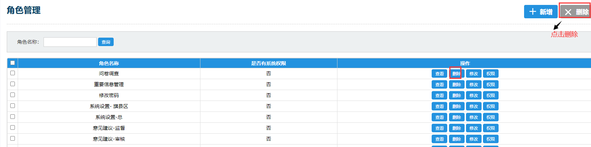
修改：点击按钮打开修改角色页面，修改角色名称，点击完成角色修改。
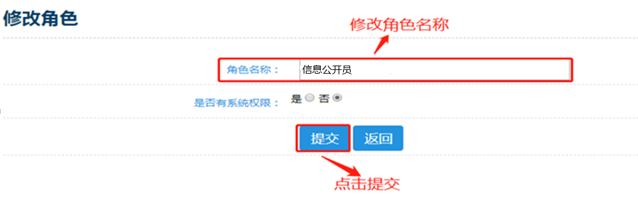
权限：点击打开菜单页面，勾选角色需要的菜单，点击确定即可。已勾选的菜单，再次点击可以取消选择。
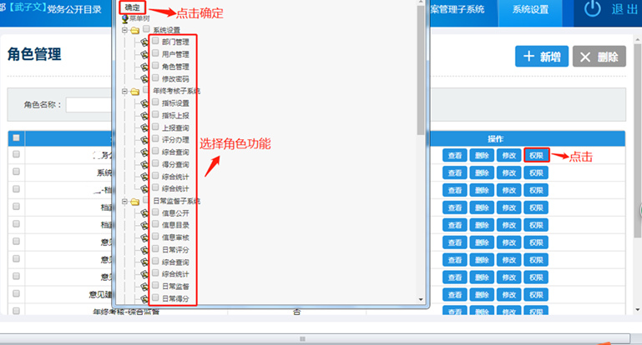

【密码修改】
用于修改当前账户的密码，输入两遍密码，点击完成修改。
